Муниципальное автономное дошкольное образовательное учреждение детский сад «Родничок» с. Мраково муниципального района Кугарчинский район Республики Башкортостан

Образовательная область

«Познавательное развитие»
Тема: «Эксперименты с мукой»

Выполнил: Батраева Е. В., воспитатель

Высшей квалификационной категории

Группа: подготовительная
Дата: 03. 03. 2018

Цель: Ознакомление детей со свойствами муки через детское экспериментирование.
Задачи:
Образовательные:
Расширять и уточнять знания детей о хлебных зерновых культурах. Продолжать формировать у детей умение предвидеть последствия действий.
Познакомить со свойствами муки.
Развивающие:
Развивать познавательный интерес к экспериментированию, умение делать вывод.
Развивать слуховой, зрительный, тактильный анализаторы.
Развивать внимание, мышление, память.
Воспитывающие:
Воспитывать в детях партнерские отношения при работе в парах.
Воспитывать уважение к труду взрослых, бережное отношение к хлебу.
Предварительная работа:
Просмотр презентации «Зерновые культуры»
Разучивание пословиц о хлебе, замешивание соленого теста.
Словарная работа: хлебобулочные изделия, кондитерские изделия,ингредиенты, зерновые культуры, сито..
Демонстрационный материал: Картинки полей с зерновыми культурами. Выставка мучныхизделий. колоски Пшеница, овёс, кукуруза, рожь.
Раздаточный материал: Плоская тарелка, лупа, ложка, кувшин с водой ,2 салфетки. глубокие мисочки - комплект на 2 детей
Оборудование: Кофемолки (Ручная и электрическая)
Методы и приемы:
Словесные: беседы с детьми, рассказ, объяснения, вопросы, пояснения, педагогическая оценка, инструкция.

Ход занятия.
Воспитатель делает вид, что слышит звуки мотора, будто кто-то летит. Под музыку «Полёт шмеля» вбегает Карлсон, останавливается.
Я получила странное письмо. Слайды В письме четыре пустые клетки – зашифрованное слово ребус. И только, выполнив определенные задания, вы поможете мне узнать, что же в нем написано.
По первой буква слова мы должны угадать новое слово.
– Давайте прочитаем, какое же слово у нас получилось!
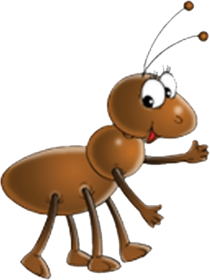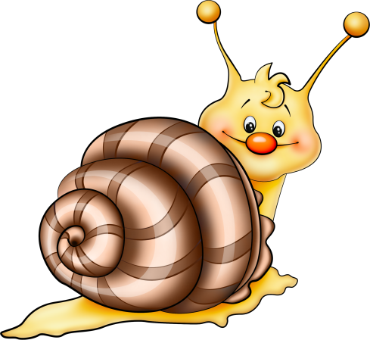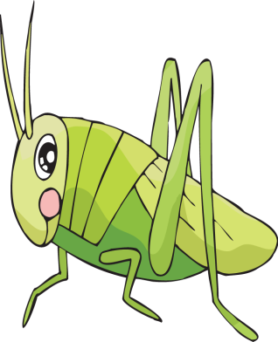
(МУКА)
– А для чего нужна мука?
Ответы: -Для того, чтобы выпекать хлеб, батон, булки, печенье
– Молодцы! Вы все ответили правильно. Мука нужна для того, чтобы выпекать хлебобулочные , кондитерские ,макаронные изделия.
Отгадайте загадки:
Был крупинкой золотой,
Стал зелёною стрелой.
Солнце летнее светило,
И стрелу позолотило.
Что за стрела?
(колос)

Какое море за селом волнует ветерок?
В нем волны можно собирать, укладывать в мешок
(поле)
Сто братьев в одну избушку собрались ночевать
(зёрна в колосе)
-Давайте рассмотрим колоски, которые вырастили на наших полях.
Рассказ сопровождается показом слайдов
Слайд № 1 Всё начинается с маленького зёрнышка. Это – зерно пшеницы.
Слайд № 2 Весной трактористы пашут землю и сеют пшеницу в землю.

Физкультурная минутка:

Посадили мы зерно
Что же выйдет из него?
Дождик землю поливает,
Солнце нежно пригревает
Подрастает зёрнышко –
Потянулось к солнышку.
С ветерком оно играет,
Ветерок его качает,
К земле низко прижимает –
Вот как весело играет!
Потянулся наш росток,
Превратился в колосок.

– Колосок из зёрнышка ржи называется ржаной, а из зёрнышка пшеницы, пшеничный.
Слайд № 3
Посмотрите, и у меня целое поле колосков выросло. Осенью пшеница созревает, и колоски убирают специальными машинами – комбайнами. Собирается много зерна.
Слайд № 4
Затем зерно на мельнице мелят и получают муку. – предлагаю изучить свойства муки. Сейчас мы идем в нашу лабораторию– У вас в тарелочках лежат разные зерна.
Давайте их рассмотрим с помощью лупы и определим, как они называются. (Овес, пшеница, рис, кукуруза, гречка).
Давайте сами попробуем сделать муку из овса и пшеницы, при помощи ручной и электрической кофемолок. – А почему же она не белая?
Прежде чем сделать белую муку, зерна проходят несколько стадий сортировки и очищения; и только после этого из зерен получается чистая белая пушистая мука, какую мы покупаем в магазинах.
– А давайте, мы сейчас мы с вами рассмотрим муку.
Я предлагаю вам пройти к столам, на которых находятся тарелочки с мукой.
Посмотрите, перед вами мука. Скажите мне какая она по цвету? (Ответы детей: белая.)
Потрогайте её руками. Какая она на ощупь? (Ответы детей: мягкая, пушистая.) Осторожно понюхайте муку. Мука имеет запах? (Да, у муки есть запах, но он какой-то особенный) – Мука имеет запах.
Из стакана через ситечко высыпаем муку в тарелку. Что происходит с мукой? (Сыплется) – Мука сыпучая.
Мука сухая, рассыпчатая. Разровняйте её пальчиками, а теперь сделайте из неё горку. Попробуйте что-нибудь нарисовать на муке пальцем. – Оказывается на муке можно писать и рисовать.
А теперь давайте попробуем муку на вкус. Возьмите в ложечку немного муки и попробуйте её. Какая она на вкус? (Ответы детей)
Да, ребята, мука на вкус не горькая, не сладкая, не кислая. Значит, у муки нет вкуса.:
Ребята, а кто из вас видел дома, как мама из муки делает тесто? Что мама добавляет в муку, чтобы замесить тесто? (Ответы детей.)
Ложечку муки положите в стакан с водой и осторожно размешайте. Что случилось с мукой? (Растворилась) – Добавьте еще две ложечки. Размешайте и определите, что получилось? (Получилось жидкое тесто) – Смесь стала тягучая, липкая, плотная, густая.
Правильно, для того, чтобы из муки получилось тесто, нужно в неё добавить воду, соль, немного сахарного песка, яйцо, все перемешать – и получим тесто.
Слайд № 5
Из теста пекут хлеб, булочки. Ребята, а что ещё пекут из теста? Назовите, какие вы знаете хлебобулочные изделия. (Хлеб, батон, булка, бублики, пирожки, сушки, печенье, сухари, рогалики, слойки, ватрушки, торты и др.), кондитерские … , макаронные изделия…. (Ответы детей)
Верно, а еще из теста пекут печенье, булочки, кексы, ватрушки, пироги и пирожки, а также делают макароны.
Ребята, давайте приготовим угощение – печенье. Посмотрите, здесь у нас уже готовое тесто лежит.

– Возьмите кусок теста в руки, раскатайте ладошками шарик (показ). Положите готовые шарики на дощечку, раскатайте скалкой – получится лепёшка. А теперь возьмите формочки и выдавите ими из лепёшек фигурки. Готовое печенье положите на поднос. (Дети лепят из теста)
: Вот видите, ребята, сколько нужно потрудиться, чтобы вырастить колосья и испечь хлеб. Хлеб нельзя выбрасывать. Его нужно беречь, а остатками и крошками можно покормить птиц на прогулке. Вот как много хлебобулочных изделий можно купить в магазине! Все они очень аппетитные и вкусные. Без хлеба не обходится ни одно застолье. Он всегда и везде пользуется почётом и уважением.
Гостя на Руси встречали всегда хлебом и солью. Даже пословицы сложили: « Хлеб на столе, так и стол-престол, а как хлеба ни куска, так и стол- доска». Ребята, а какие пословицы о хлебе знаете вы?
Дети: «Хлеб - всему голова», «Худой обед, коль хлеба нет», «Будет хлеб- будет и обед», «Голодной куме хлеб на уме», «Хлеб да вода-молодецкая еда», «Летний день год кормит», «Хочешь есть калачи- не сиди на печи», «Без соли, без хлеба - половина обеда», «Хлеб да вода- здоровая еда». В нашей стране самый распространенный хлеб – пшеничный и ржаной. Особенно полезен ржаной хлеб грубого помола, в нем содержится много микроэлементов, необходимых для нашего организма.
– Дети, что нового вы сегодня узнали? (Ответы детей: как сажают зерно и т.д.)
Хлеб – самое главное богатство нашей Родины. Недаром в народе говорят: «Хлеб всему голова».
Чтобы хлеб пришел к нам на стол, много людей над этим трудятся. Это – трактористы, комбайнёры, хлеборобы, мельники, пекари, водители, продавцы.

